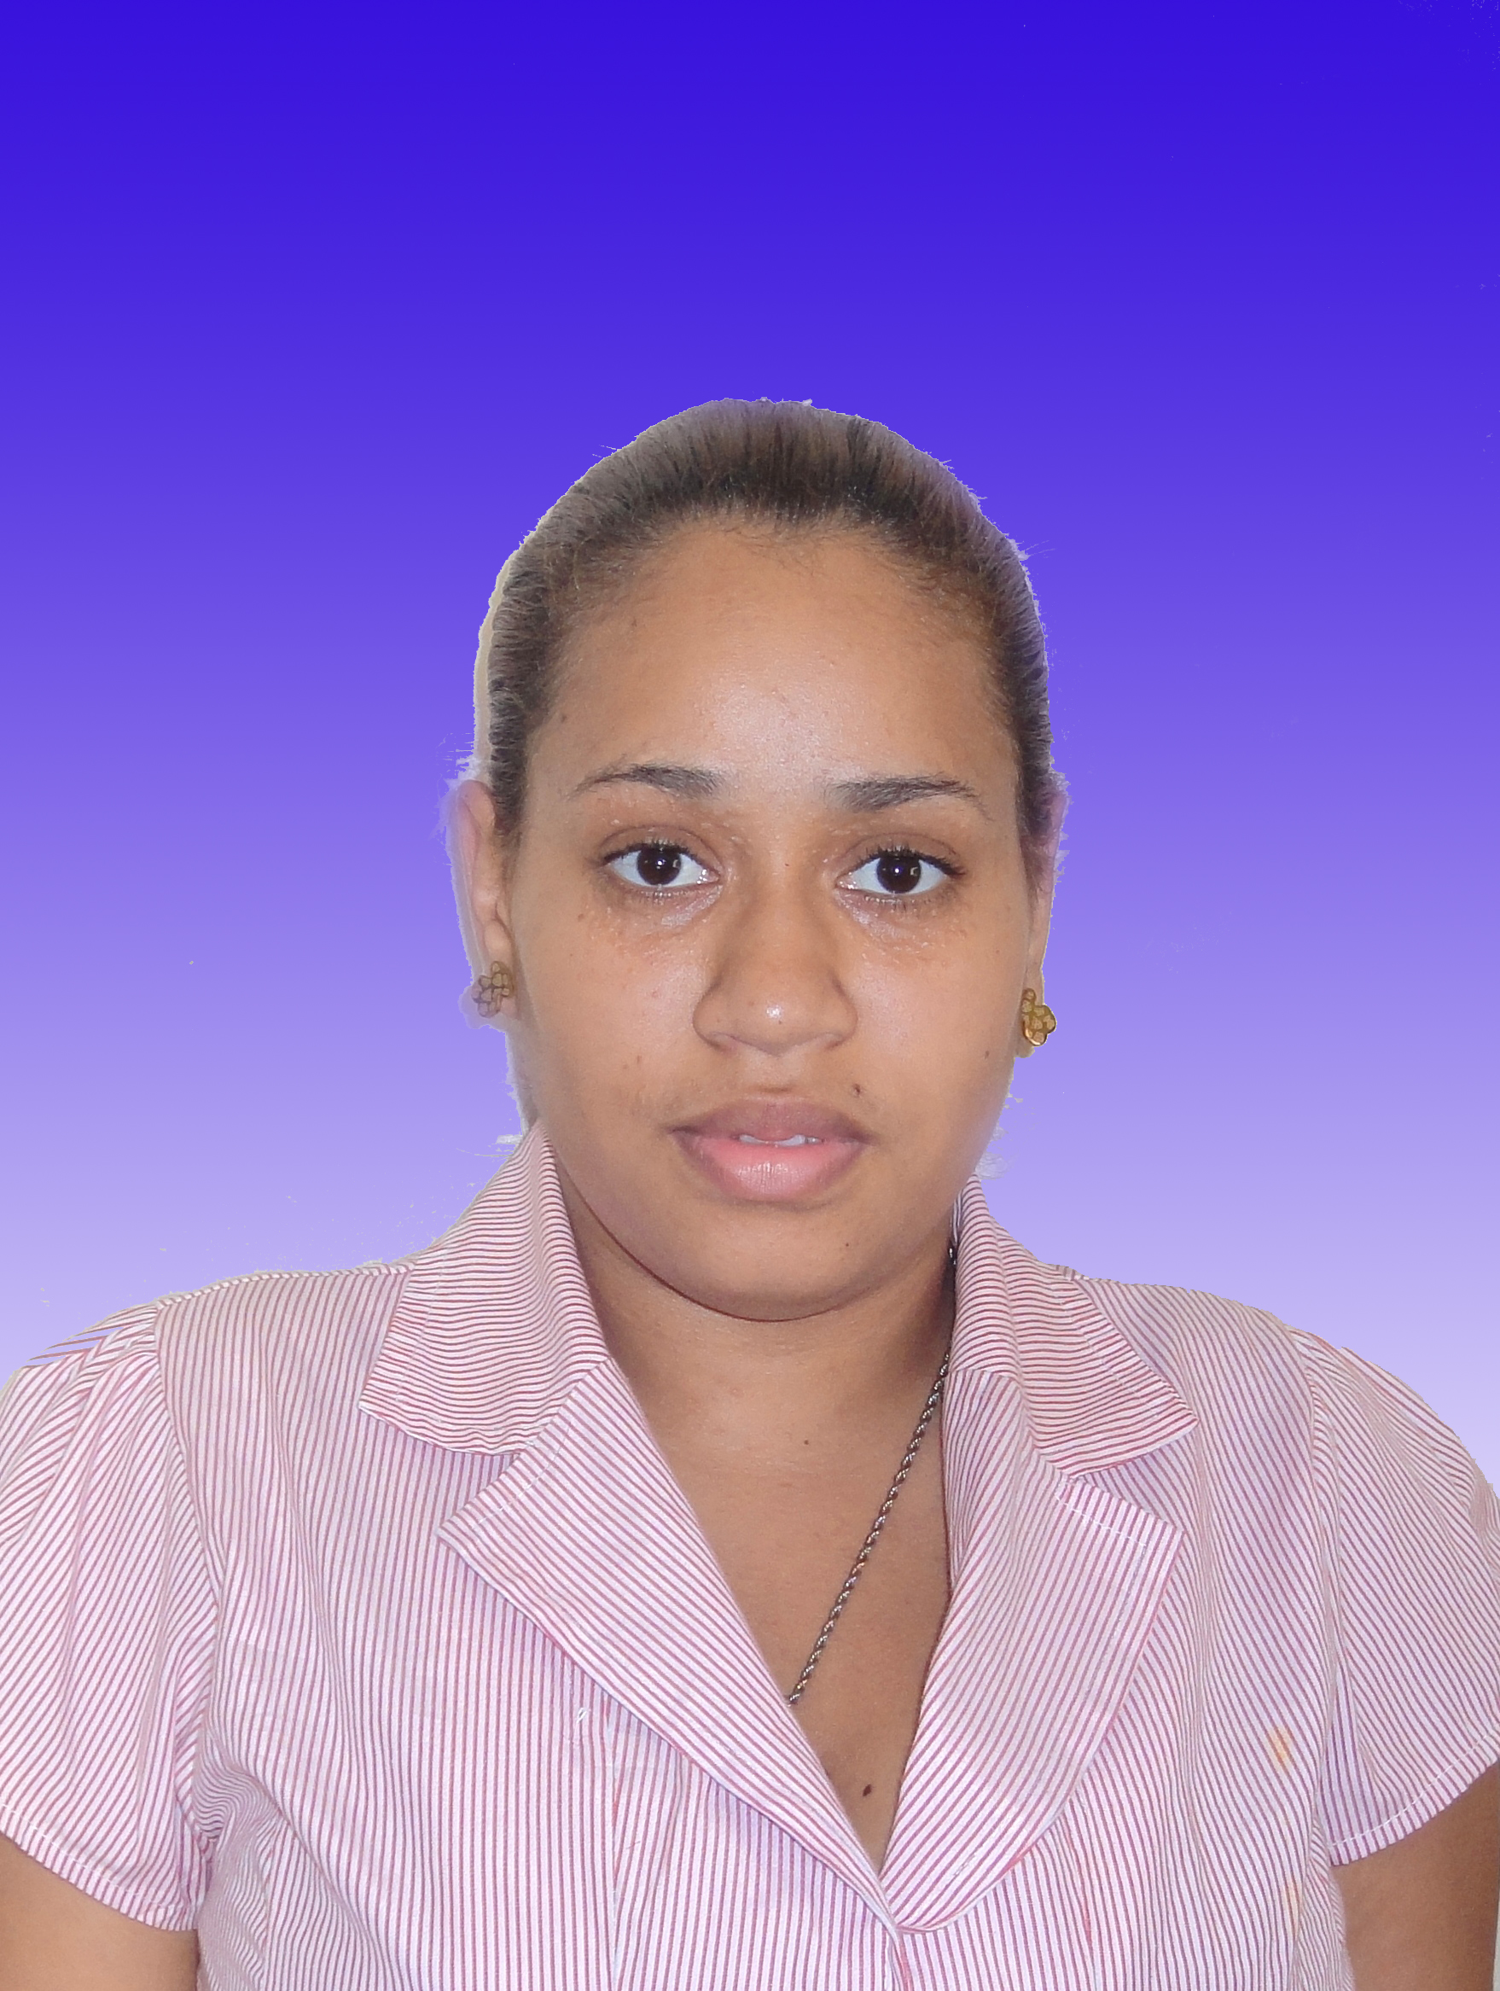

C/ Higuey Aguacate No.04, San Miguel, Manoguayabo,
Santo Domingo Oeste, R .D.
Cel.: 809-307-3271.
Objetivos: contribuir al cumplimiento de las metas de la institución a la cual voy a pertenecer, a través de mis habilidades y conocimientos adquiridos en la institución.

Datos Personales

Cédula : 224-0072371-8
Nacionalidad : Dominicana
Lugar De Nacimiento : Santo Domingo, R. D.
Fecha De Nacimiento : 30 De Diciembre De 1992.
Estado Civil : Unión Libre

- Estudios Realizados

Estudio Secundario : Colegio El “Ángel”

- Cursos Técnicos

Secretaria Ejecutivo : Profeta Moisés

Buen Manejo de Excel, Word

- Experiencias Laborales

Digitadora: J y A, comunicaciones, S.R.l,
Representante: Báez Celulares.
Asistente de Operaciones: D” Anthony Joel Comunicaciones SRL
(Distribuidor Autorizado de Claro)

- Referencias personales

Sr. José Armando Vásquez Cel.: 809-560-7387

Yudelka Hernández Cel.: 829-385-8799

Cesar Caminero Cel.: 809-878-6398

